Гидропосевные комплексы Turbo Turf, производства США – это профессиональная линейка навесных и прицепных машин для проведения работ по озеленению территорий.

Коммерческое предложение на установки

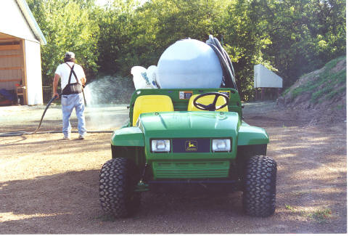
с объемом цистерны 380 литров
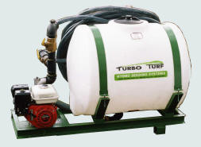

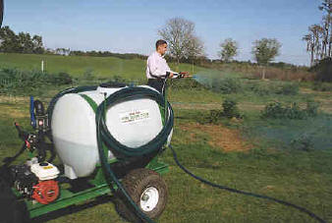
Комплектация и технические характеристики:

Тип смешивания - гидравлический
Площадь засевания за 1 проход – 120м2
Длина шланга: 30 метров
Диаметр сечения шланга – 3,2 см

Насадки: для широкого распределения смеси, для точного распределения смеси, для ландшафтной отделки
Поток выдачи смеси: до 115 л/мин
Время смешивания материалов: 2-5 мин
Дальность распыления: 20 метров
Тип двигателя: бензиновый

Модель двигателя: Honda, 4 л.с.

Модель гидропосева | HS-100 | HS-100 P
 | для установки в кузов автомобиля или прицеп | Прицепная к трактору или автомобилю
Вес оборудования без смеси, кг | 95 | 110
Вес оборудования со смесью, кг | 455 | 472
Габаритные размеры, см | 70х143х84 | 70х143х84

смотрите видео о гидропосевных комплексах Turbo Turf на youtube.com

